As respostas às questões que se seguem devem ser entregues no início do 2º teste, 2f dia 17 Dez, 18h, Anf 3.. As respostas devem ser manuscritas (fique como uma cópia para si).
Nota: dado que é ‘obrigado’ a responder às questões semanais, aproveite para aprender o máximo:
- Comece por ler os apontamentos da aula respetiva (se necessário duas vezes).
- Depois, olhando para eles o menos possível, responda às questões.
Se dedicar 4 horas por semana a este trabalho, creio que pouco terá depois de estudar para os testes.
No início das suas respostas, indique por favor que elas se referem à AULA 13.

A13: Desequilíbrios comerciais na Zona Euro e ajustamento subsequente

1. A figura seguinte indica a evolução dos saldos das balanças comerciais (BCs) dos países do Sul e do Norte da Europa? Justifique.

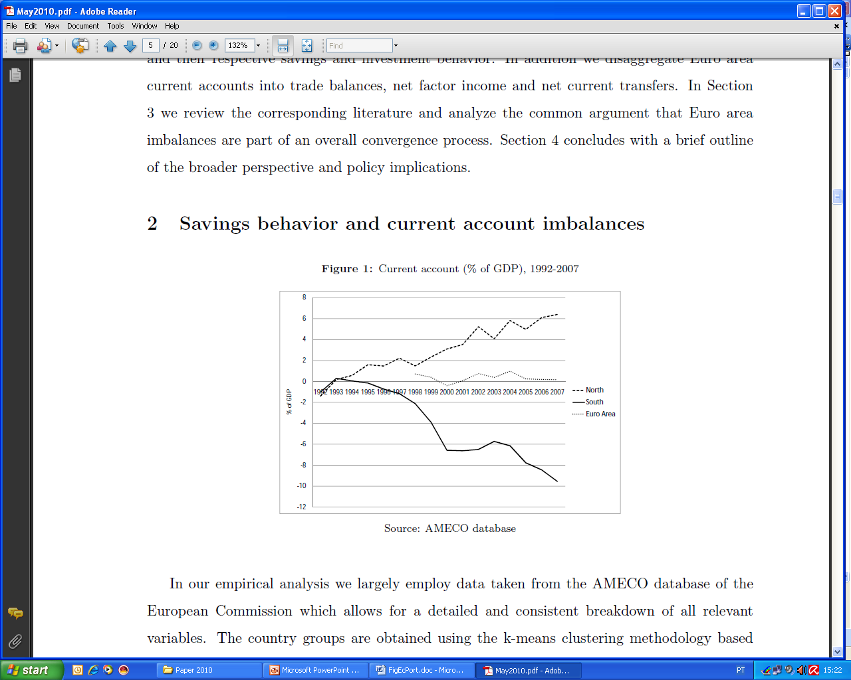

a) Explique a primeira razão apresentada na aula para a evolução das BCs do Norte e do Sul da Europa.
b) Quais as evoluções do desemprego no Sul e no Norte que teriam resultado se esse tivesse sido o único aspecto em jogo? Justifique.
c) No gráfico com BC nas ordenadas e PIB nas abcissas, indique a evolução das economias do Norte e do Sul da Europa entre o início dos anos 1990 e o ano de 2008.

2 a) Qual foi de facto a evolução do desemprego no Norte e no Sul da Europa entre o início dos anos 1990 e 2008?
b) O que é o risco cambial? Dê um exemplo histórico desse risco.
3. a) Até 2008, os empréstimos dos bancos do Norte aos bancos do Sul foram utilizados por estes para concederem crédito a que sectores?
b) Até 2010, qual foi a utilização feita pelo governo português dos empréstimos que obteve dos bancos do Norte?
4. “Entre 1999 e 2008, os empréstimos do Norte aos países do Sul contribuíram para evitar uma redução do PIB e do emprego.”
a) Explique o significado desta afirmação, indicando as várias formas como os referidos empréstimos afectaram o PIB do Sul.
b) Explique o significado desta afirmação, indicando as várias formas como os referidos empréstimos afectaram as importações do Sul.
c) Explique as várias formas como esses empréstimos afectaram as exportações e a produção do Norte da Europa.

5. No gráfico com BC nas ordenadas e PIB nas abcissas, indique as evoluções das economias do Norte e do Sul da Europa entre o início dos anos 1990 e o ano de 2008, em resultado do segundo aspecto referido na aula que condicionou essas evoluções.

6. Por que é que a partir de Maio de 2010 os empréstimos dos bancos do Norte da Europa deixaram de renovar e de conceder novos empréstimos aos bancos e governos do Sul da Europa?

7. Como foi feito o financiamento do Estado, das empresas e dos particulares entre Maio de 2010 e Maio de 2011?

8. a) O que aconteceu em Maio de 2011?
b) A que é que o governo português teria sido obrigado sem a Troika?

9. a) A Troika aceitou conceder empréstimos ao governo português que o permitiram fazer o quê?
b) As condições da troika levaram a que medidas orçamentais?
c) Qual o efeito dessas medidas sobre o PIB? Justifique.
d) Qual o efeito dessas medidas sobre o saldo comercial? Justifique.

